**Задание 2. Рисуй по точкам (пунктиру)! Кто получился? Покажи, где у птицы голова (туловище, ноги, хвост, крылья, клюв, глаза).**

Вариант 1.

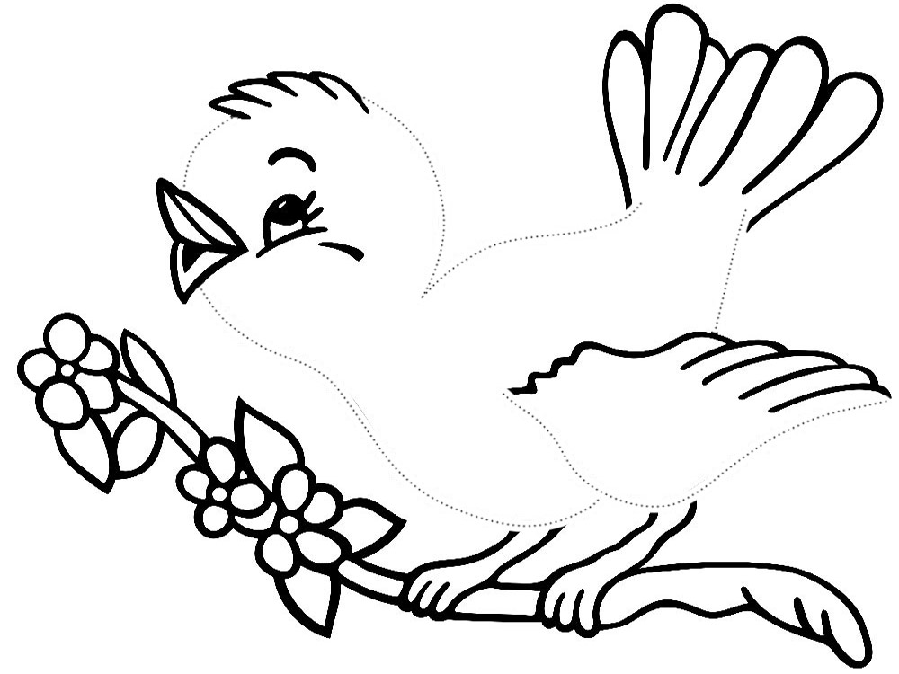

Вариант 2.

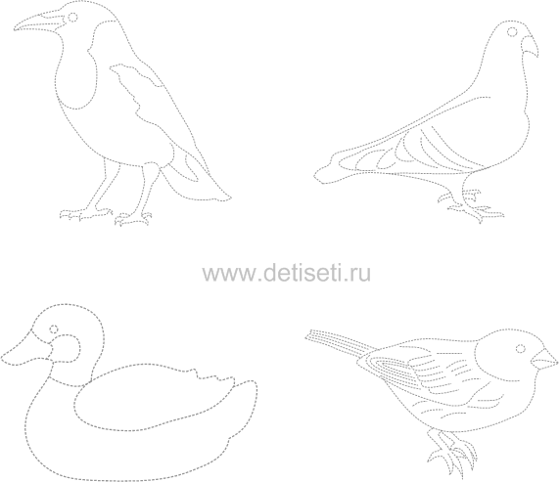

Вариант 3.

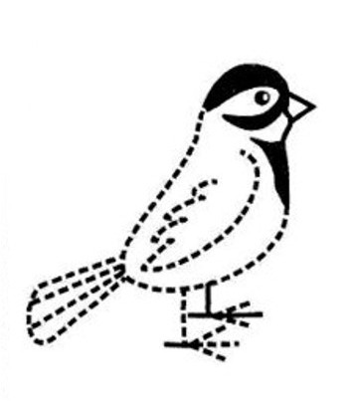

Вариант 4.

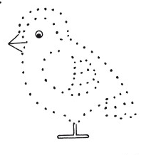

Вариант 5.

